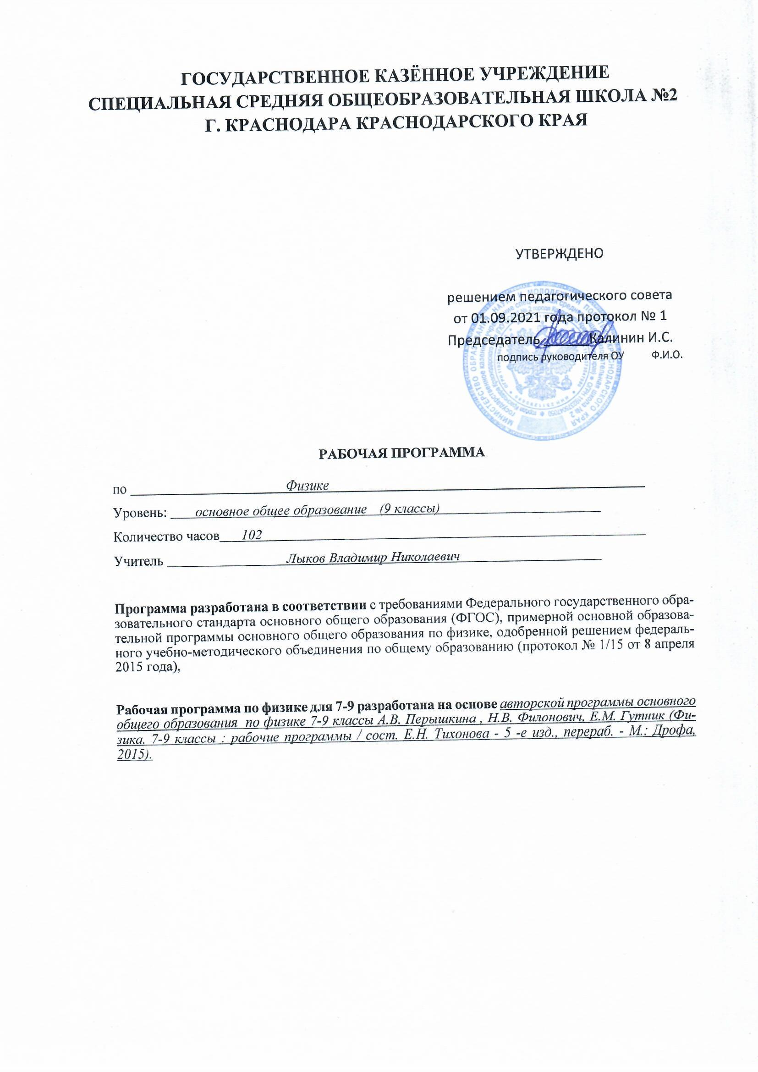

Пояснительная записка
Рабочая программа по физике составлена в соответствии с требованиями Федерального государственного образовательного стандарта основного общего образования. (ФГОС ООО); примерной основной образовательной программы основного общего образования по физике, одобренной решением федерального учебно-методического объединения по общему образованию (протокол № 1/15 от 8 апреля 2015 года), разработана на основе авторской программы основного общего образования по физике 7-9 классы А.В. Перышкина , Н.В. Филонович, Е.М. Гутник (Физика. 7—9 классы: рабочие программы / сост. Е. Н. Тихонова. — 5-е изд., перераб. — М.: Дрофа, 2015. - 400 с.)
Согласно учебному плану МАОУ СОШ №75 физика относится к области естественнонаучных предметов и на её изучение в 7 и 8 классах отводится по 2 часа в неделю (68 часов за учебный год в каждом классе). В 9-х классах на изучение предмета по учебному плану отводится 3 часа в неделю (102 часа за учебный год). В используемой авторской программе А.В. Перышкина, Н.В. Филонович, Е.М. Гутник на изучение физики в 9 классе отводится 2 часа в неделю (70 часов), поэтому в рабочую программу внесены изменения в плане увеличения количества часов на ряд изучаемых тем.
Таблица тематического распределения часов:
№ п/п |  | Количество часов
№ п/п | Разделы, темы | Авторская программа  (7,8,9 классы) | Рабочая программа по классам
№ п/п |  | Авторская программа  (7,8,9 классы) | 7 кл. | 8 кл. | 9кл.
 | Введение | 4 | 4
 | Первоначальные сведения о строении вещества | 6 | 6
 | Взаимодействия тел | 23 | 23
 | Давление твердых тел, жидкостей и газов | 21 | 21
 | Работа и мощность. Энергия | 13 | 13
 | Тепловые явления | 23 |  | 23
 | Электрические явления | 29 |  | 29
 | Электромагнитные явления | 5 |  | 5
 | Световые явления | 10 |  | 10
 | Законы взаимодействия и движения тел | 23 |  |  | 34 (23+11)
 | Механические колебания и волны. Звук | 12 |  |  | 15 (12+3)
 | Электромагнитное поле | 16 |  |  | 25 (16+9)
 | Строение атома и атомного ядра | 11 |  |  | 20 (11+9)
 | Строение и эволюция Вселенной | 5 |  |  | 5
 | Итоговая контрольная работа | 3 (1+1+1) | - | - | -
 | Резервное время | 6 (2+2+2) | - | - | -
 | Повторение и обобщение | - | 1 | 1 | 3 (1+2)
 | ИТОГ: | 238 | 68 | 68 | 102

Резервное время равное 2 часам по авторской программе за курс обучения в каждом классе основной школы дано с учетом 70 часов за учебный год. По учебному плану МАОУ СОШ №75 на изучение физики 7- 8 классах предусмотрено 68 часов за год в каждом классе, в 9 классе 102 часа за год. Поэтому резервное время в данной рабочей программе не распределялось.
Итоговые контрольные работы на последнем уроке в учебном году заменены на уроки повторения и обобщения материала в каждом классе.

I. Планируемые результаты изучения учебного предмета

Результаты освоения курса физики в 9 классе:

Личностные результаты:
- сформирование познавательных интересов, интеллектуальных и творческих способностей учащихся;
- убежденность в возможности познания природы, в необходимости разумного использования достижений науки и технологий для дальнейшего развития человеческого общества, уважение к творцам науки и техники, отношение к физике как элементу общечеловеческой культуры;
- самостоятельность в приобретении новых знаний и практических умений;
- мотивация образовательной деятельности школьников на основе личностно ориентированного подхода;
- формирование ценностных отношений друг к другу, учителю, авторам открытий и изобретений, результатам обучения.

Метапредметные результаты:
- овладение навыками самостоятельного приобретения новых знаний, организации учебной деятельности, постановки целей, планирования, самоконтроля и оценки результатов своей деятельности, умениями предвидеть возможные результаты своих действий;
- понимание различий между исходными фактами и гипотезами для их объяснения, теоретическими моделями и реальными объектами, овладение универсальными учебными действиями на примерах гипотез для объяснения известных фактов и экспериментальной проверки выдвигаемых гипотез, разработки теоретических моделей процессов или явлений;
- формирование умений воспринимать, перерабатывать и предъявлять информацию в словесной, образной, символической формах, анализировать и перерабатывать полученную информацию в соответствии с поставленными задачами, выделять основное содержание прочитанного текста, находить в нем ответы на поставленные вопросы и излагать его;
- приобретение опыта самостоятельного поиска, анализа и отбора информации с использованием различных источников и новых информационных технологий для решения поставленных задач;
- развитие монологической и диалогической речи, умения выражать свои мысли и способности выслушивать собеседника, понимать его точку зрения, признавать право другого человека на иное мнение;
- освоение приемов действий в нестандартных ситуациях, овладение эвристическими методами решения проблем;
- формирование умений работать в группе с выполнением различных социальных релей, представлять и отстаивать свои взгляды и убеждения, вести дискуссию.

Предметные результаты:

Законы взаимодействия и движения тел
Выпускник научится:
- описывать и объяснять физические явления: поступательное движение, смена дня и ночи на Земле, свободное падение тел, невесомость, движение по окружности с постоянной по модулю скоростью;
- давать определения/описания физических понятий: относительность движения, геоцентрическая и гелиоцентрическая системы мира; [первая космическая скорость], реактивное движение; физических моделей: материальная точка, система отсчета; физических величин: перемещение, скорость равномерного прямолинейного движения, мгновенная скорость и ускорение при равноускоренном прямолинейном движении, скорость и центростремительное ускорение при равномерном движении тела по окружности, импульс;
- понимать смысла основных физических законов: законы Ньютона, закон всемирного тяготения, закон сохранения импульса, закон сохранения энергии и умение применять их на практике;
- приводить примеры технических устройств и живых организмов, в основе перемещения которых лежит принцип реактивного движения; знание и умение объяснять устройство и действие космических ракет-носителей;
- измерять: мгновенную скорость и ускорение при равноускоренном прямолинейном движении, центростремительное ускорение при равномерном движении по окружности;
Выпускник получит возможность научиться:
- использовать знания о взаимодействии и движении тел в повседневной жизни для обеспечения безопасности при обращении с приборами и техническими устройствами, для сохранения здоровья и соблюдения норм экологического поведения в окружающей среде;
- приводить примеры практического использования знаний о взаимодействии и движении тел; использования возобновляемых источников энергии; экологических последствий исследования космического пространства;
- различать границы применимости физических законов, понимать всеобщий характер фундаментальных законов и ограниченность использования частных законов;
- приёмам поиска и формулировки доказательств выдвинутых гипотез и теоретических выводов на основе эмпирически установленных фактов;
- находить адекватную предложенной задаче физическую модель, разрешать проблему на основе имеющихся знаний о взаимодействии и движении тел с использованием математического аппарата, оценивать реальность полученного значения физической величины.

Механические колебания и волны. Звук
Выпускник научится:
- описывать и объяснять физические явления: колебания математического и пружинного маятников, резонанс (в том числе звуковой), механические волны, длина волны, отражение звука, эхо;
- давать определения физических понятий: свободные колебания, колебательная система, маятник, затухающие колебания, вынужденные колебания, звук и условия его распространения; физических величин: амплитуда, период и частота колебаний, собственная частота колебательной системы, высота, [тембр], громкость звука, скорость звука; физических моделей: [гармонические колебания], математический маятник;
- владеть экспериментальными методами исследования зависимости периода и частоты колебаний маятника от длины его нити.
Выпускник получит возможность научиться:
- использовать знания о механических колебаниях и волнах в повседневной жизни для обеспечения безопасности при обращении с приборами и техническими устройствами, для сохранения здоровья и соблюдения норм экологического поведения в окружающей среде;
- приводить примеры практического использования знаний о механических колебаниях и волнах; использования возобновляемых источников энергии; экологических последствий исследования космического пространства;
- различать границы применимости физических законов, понимать всеобщий характер фундаментальных законов и ограниченность использования частных законов;
- приёмам поиска и формулировки доказательств выдвинутых гипотез и теоретических выводов на основе эмпирически установленных фактов;
- находить адекватную предложенной задаче физическую модель, разрешать проблему на основе имеющихся знаний о механических колебаниях и волнах с использованием математического аппарата, оценивать реальность полученного значения физической величины.

Электромагнитное поле
Выпускник научится:
- описывать и объяснять физические явления/процессы: электромагнитная индукция, самоиндукция, преломление света, дисперсия света, поглощение и испускание света атомами, возникновение линейчатых спектров испускания и поглощения;
- давать определения/описания физических понятий: магнитное поле, линии магнитной индукции, однородное и неоднородное магнитное поле, магнитный поток, переменный электрический ток, электромагнитное поле, электромагнитные волны, электромагнитные колебания, радиосвязь, видимый свет; физических величин: магнитная индукция, индуктивность, период, частота и амплитуда электромагнитных колебаний, показатели преломления света;
- применять закон преломления света и правило Ленца, квантовых постулатов Бора;
Выпускник получит возможность научиться:
- использовать знания об электромагнитном поле в повседневной жизни для обеспечения безопасности при обращении с приборами и техническими устройствами, для сохранения здоровья и соблюдения норм экологического поведения в окружающей среде;
- приводить примеры практического использования физических знаний об электромагнитном поле;
- различать границы применимости физических законов, понимать всеобщий характер фундаментальных законов (закон сохранения электрического заряда) и ограниченность использования частных законов;
- приёмам построения физических моделей, поиска и формулировки доказательств выдвинутых гипотез и теоретических выводов на основе эмпирически установленных фактов;
- находить адекватную предложенной задаче физическую модель, разрешать проблему на основе имеющихся знаний об электромагнитном поле с использованием математического аппарата и оценивать реальность полученного значения физической величины.

Строение атома и атомного ядра
Выпускник научится:
- описывать и объяснять физические явления: радиоактивность, ионизирующие излучения;
- давать определения/описания физических понятий: радиоактивность, альфа-, бета- и гамма-частицы; физических моделей: модели строения атомов, предложенные Д. Томсоном и Э. Резерфордом; протоннонейтронная модель атомного ядра, модель процесса деления ядра атома урана; физических величин: поглощенная доза излучения, коэффициент качества, эквивалентная доза, период полураспада;
- приводить примеры и объяснять устройство и принцип действия технических устройств и установок: счетчик Гейгера, камера Вильсона, пузырьковая камера, ядерный реактор на медленных нейтронах;
- измерять: мощность дозы радиоактивного излучения бытовым дозиметром;
- применять: закон сохранения массового числа, закон сохранения заряда, закон радиоактивного распада, правило смещения;
- владеть экспериментальными методами исследования в процессе изучения зависимости мощности излучения продуктов распада радона от времени;
Выпускник получит возможность научиться:
- использовать полученные знания в повседневной жизни при обращении с приборами (счетчик ионизирующих частиц, дозиметр), для сохранения здоровья и соблюдения норм экологического поведения в окружающей среде;
- соотносить энергию связи атомных ядер с дефектом массы;
- приводить примеры влияния радиоактивных излучений на живые организмы; понимать принцип действия дозиметра;
- понимать экологические проблемы, возникающие при использовании атомных электростанций, и пути решения этих проблем, перспективы использования управляемого термоядерного синтеза.

Строение и эволюция Вселенной
Выпускник научится:
- различать основные признаки суточного вращения звёздного неба, движения Луны, Солнца и планет относительно звёзд;
- понимать различия между гелиоцентрической и геоцентрической системами мира.
- сравнивать физические и орбитальные параметры планет земной группы с соответствующими параметрами планет-гигантов и находить в них общее и различное;
- объяснять суть эффекта X. Доплера; формулировать и объяснять суть закона Э. Хаббла, знать, что этот закон явился экспериментальным подтверждением модели нестационарной Вселенной, открытой А. А. Фридманом
Выпускник получит возможность научиться:
- указывать общие свойства и отличия планет земной группы и планет-гигантов; малых тел Солнечной системы и больших планет; пользоваться картой звёздного неба при наблюдениях звёздного неба;
- различать основные характеристики звёзд (размер, цвет, температура), соотносить цвет звезды с её температурой;
- различать гипотезы о происхождении Солнечной системы.

II. Содержание учебного предмета, курса

9 класс (102 ч, 3 ч в неделю)

Законы взаимодействия и движения тел (23+11 ч)
Материальная точка. Система отсчета. Перемещение. Скорость прямолинейного равномерного движения. Прямолинейное равноускоренное движение: мгновенная скорость, ускорение, перемещение. Графики зависимости кинематических величин от времени при равномерном и равноускоренном движении. Относительность механического движения. Геоцентрическая и гелиоцентрическая системы мира. Инерциальная система отсчета. Законы Ньютона. Свободное падение. Невесомость. Закон всемирного тяготения. Импульс. Закон сохранения импульса. Реактивное движение.

ФРОНТАЛЬНЫЕ ЛАБОРАТОРНЫЕ РАБОТЫ
- Исследование равноускоренного движения без начальной скорости.
- Измерение ускорения свободного падения.

Механические колебания и волны. Звук (12+3 ч)
Колебательное движение. Колебания груза на пружине. Свободные колебания. Колебательная система. Маятник. Амплитуда, период, частота колебаний.. Превращение энергии при колебательном движении. Затухающие колебания. Вынужденные колебания. Резонанс. Распространение колебаний в упругих средах. Поперечные и продольные волны. Длина волны. Связь длины волны со скоростью ее распространения и периодом (частотой). Звуковые волны. Скорость звука. Высота, тембр и громкость звука. Эхо. Звуковой резонанс.

ФРОНТАЛЬНАЯ ЛАБОРАТОРНАЯ РАБОТА
- Исследование зависимости периода и частоты свободных колебаний маятника от длины его нити.

Электромагнитное поле (16+9 ч)
Однородное и неоднородное магнитное поле. Направление тока и направление линий его магнитного поля. Правило буравчика. Обнаружение магнитного поля. Правило левой руки. Индукция магнитного поля. Магнитный поток. Опыты Фарадея. Электромагнитная индукция. Направление индукционного тока. Правило Ленца. Явление самоиндукции. Переменный ток. Генератор переменного тока. Преобразования энергии в электрогенераторах. Трансформатор. Передача электрической энергии на расстояние. Электромагнитное поле. Электромагнитные волны. Скорость распространения электромагнитных волн. Влияние электромагнитных излучений на живые организмы. Колебательный контур. Получение электромагнитных колебаний. Принципы радиосвязи и телевидения. [Интерференция света.] Электромагнитная природа света. Преломление света. Показатель преломления. Дисперсия света. Цвета тел. Типы оптических спектров. Поглощение и испускание света атомами. Происхождение линейчатых спектров.

ФРОНТАЛЬНЫЕ ЛАБОРАТОРНЫЕ РАБОТЫ
- Изучение явления электромагнитной индукции.
- Наблюдение сплошного и линейчатых спектров испускания.

Строение атома и атомного ядра (11+9 ч)
Радиоактивность как свидетельство сложного строения атомов. Альфа-, бета- и гамма-излучения. Опыты Резерфорда. Ядерная модель атома. Радиоактивные превращения атомных ядер. Сохранение зарядового и массового чисел при ядерных реакциях. Экспериментальные методы исследования частиц. Протонно-нейтронная модель ядра. Физический смысл зарядового и массового чисел. Изотопы. Правила смещения для альфа- и бета-распада при ядерных реакциях. Энергия связи частиц в ядре. Деление ядер урана. Цепная реакция. Ядерная энергетика. Экологические проблемы работы атомных электростанций. Дозиметрия. Период полураспада. Закон радиоактивного распада. Влияние радиоактивных излучений на живые организмы. Термоядерная реакция. Источники энергии Солнца и звезд.

ФРОНТАЛЬНЫЕ ЛАБОРАТОРНЫЕ РАБОТЫ
- Измерение естественного радиационного фона дозиметром.
- Изучение деления ядра атома урана по фотографии треков.
- Оценка периода полураспада находящихся в воздухе продуктов распада газа радона.
- Изучение треков заряженных частиц по готовым фотографиям.

Строение и эволюция Вселенной (5 ч)
Состав, строение и происхождение Солнечной системы. Планеты и малые тела Солнечной системы. Строение, излучение и эволюция Солнца и звезд. Строение и эволюция Вселенной.

Повторение и обобщение (1+2 ч)
СОГЛАСОВАНО
Зам.директора по УМР (Винниченко А.П)

